OS: CentOS 7 FTP Software: Filezilla

配置Vsftpd服务器，使FTP软件(FileZilla)可以使用root权限登入到虚拟机，并且上传下载文件。相比与在真实机器上配置，我们采用的是NAT方式下的虚拟机，需要额外的配置。

1. 检查是否yum已经安装vsftpd服务器，yum list installed | grep vsftpd。如果没有安装，执行Yum install vsftpd 安装指令。
2. 检查是否yum已经安装ftp, yum list installed | grep ftp.如果没有进行安装，执行yum install ftp
3. 启动vsftpd 服务，就是开启ftp server服务, systemctl start vsftpd.service

设为开机启动服务，systemctl enable vsftpd.service

1. 检查是否可以ftp匿名登陆，ftp localhost, 使用ftpuser作为登陆名，密码为空
2. 接下来，由于默认情况下vsftp是不允许root用户登录设置root 权限登录，并且允许通过ftp上传修改文件。
3. 将root 从/etc/vsftpd/ftpusers以及/etc/vsftpd/user_list中剔除。
4. 设置变量 setsebool -P ftpd_full_access 1

setsebool -P tftp_home_dir  1

查看变量 getsebool -a|grep ftp

1. 在虚拟机上使用ftp，用户root进行登录，如果可以则表示在虚拟机上FTP服务器工作，接下来要配置的是从主机上访问虚拟机的FTP.

FTP 工作模式：

FTP有两种工作模式，被动模式与主动模式。要实现FTP需要有2次TCP链接，首先是数据控制链接，接下来是用于传数据的链接。

主动模式连接FTP服务器上的21端口建立数据控制连接，然后FTP Client 告诉server将用什么端口去传达数据，让FTP Server链接自身该端口。

被动模式连接FTP服务器上的21端口建立数据控制连接，然后FTP Server随机一个端口，并且FTP Client去连接Ftp Server上的该端口，传达数据。

NAT下产生的问题：

由于采用NAT模式，所以虚拟机向主机通信是不存在任何问题，但是主机向虚拟机通信是不行的。所以在FTP建立连接的过程中，所有由主机向虚拟机建立的连接都要经过端口映射。

映射1： [FTP21号端口](ftp://FTP21号端口)

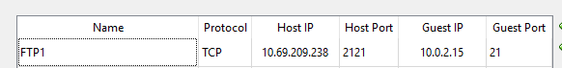

从而指明，当我主机(10.69.209.238)的2121端口的时候，就是连接虚拟机10.0.2.15的21号端口。

映射2： FTP数据端口

由于FTP 的Passive模式默认将随机的返回端口，让主机连接该端口。 为了联通，我们不可能为所有端口都做映射，所以先限制FTP返回的端口，再对该端口进行映射。

Step1:

限制端口/etc/vsftpd/vsftpd.conf

使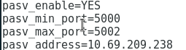FTP Server处于被动模式

随机返回的数据端口最小在5000

随机返回的数据端口最大在5002

被动模式的地址设为host地址

并且更改listen=YES, listen_ipv6=NO ==🡺 如果不更改,Filezilla无法连接报错。

Step2:

设置端口映射

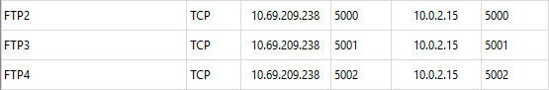

同理，建立数据连接的时候，连接10.69.209.238的host端口5000时候，就是连接虚拟机10.0.2.15的5000端口

最后重启Vsftpd服务systemctl restart vsftp.service。通过Filezilla 连接访问host地址的2121端口：

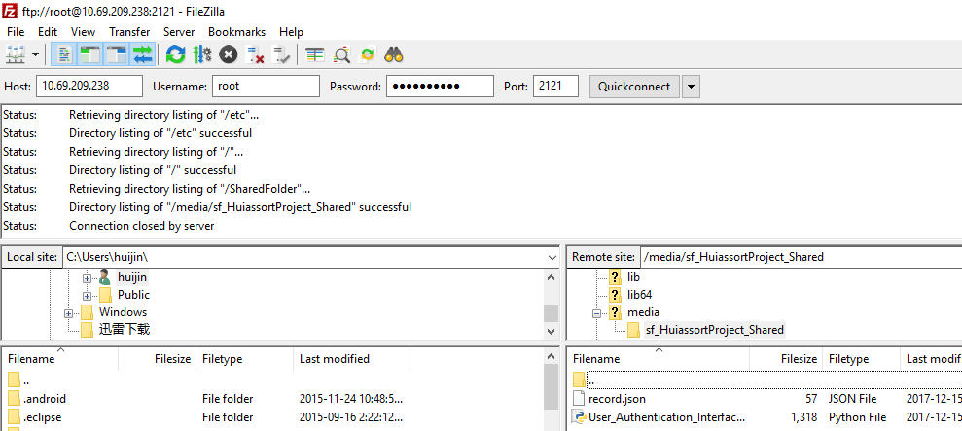

P.S Centos7防火墙此时处于关闭状态，所以端口不会受到影响，无需配置。

P.S Filezilla提示连接10,69,209,238,199,131， 意思是前4位为IP地址，后面2位是199*256+131 端口。所以本次代表是连接10.69.209.238的51182端口。（非本次配置，实验过程中报错消息）